|  |
| --- |
| ỦY BAN NHÂN DÂN  THÀNH PHỐ HỒ CHÍ MINH  **TRƯỜNG ĐẠI HỌC SÀI GÒN**  IMG_256    **ĐỒ ÁN**  **QUẢN LÝ KHO BÀN GHẾ**  **NHÓM 6**  THÀNH VIÊN NHÓM  Trần Khánh Duy………………3121410124  Tăng Hồng Nguyên Đán………3121410139  Trần Xuân Danh……………….3121410104  **NGƯỜI HƯỚNG DẪN:**  **Thầy phạm trọng huynh**  **LHĐT\_DCT1212**  **NĂM HỌC 2022-2023**  **THÀNH PHỐ HỒ CHÍ MINH, THÁNG 10 NĂM 2022** |

NHẬN XÉT CỦA GIẢNG VIÊN

**LỜI CẢM ƠN**

Nhóm 6 bọn em xin chân thành cảm ơn thầy Phạm Trọng Huynh, người thầy cũng như là một người cha luôn giúp đỡ bọn em, thầy đã bỏ ra nhiều thời gian cũng như sự tâm huyết để có thể giúp đỡ không chỉ riêng nhóm 6 mà là tất cả các nhóm khác nói chung, để nhóm 6 bọn em có được kết quả của quá trình tìm hiểu và nghiên cứu về việc quản lý kho bàn ghế trong thời gian qua cũng là nhờ một tay thầy nâng đỡ.

Em cũng xin cảm ơn trường Đại học Sài Gòn đã tạo ra cơ sở vật chất trang thiết bị để chúng em nghiên cứu và học tập trong thời gian qua và cảm ơn nhà trường vì có những giáo viên nhiệt tình tâm huyết luôn sẵn sàng giúp đỡ sinh viên bọn em. Nhóm 6 bọn em sẽ kế thừa ý chí đó của thầy và cố gắng làm thật tốt để thầy không thất vọng.

Nhóm 6 xin cam đoan đây là quá trình nghiên cứu của riêng nhóm 6, các kết quả nghiên cứu và số liệu trong đồ án hoàn toàn là trung thực, được các đồng tác giá cho phép sử dụng và chưa từng được công bố trong bất kì công trình nào khác. Một lần nữa nhóm 6 bọn em xin chân thành cảm ơn!

MỤC LỤC

[PHẦN I: LỜI NÓI ĐẦU 8](#_Toc120899449)

[**1.1. Tên đề tài** 8](#_Toc120899450)

[**1.2. Lý do chọn đề tài** 8](#_Toc120899451)

[**1.3. Mục đích tìm hiểu** 9](#_Toc120899452)

[**1.4. Đối tượng và phạm vi** 9](#_Toc120899453)

[**1.5. Nhiệm vụ tìm hiểu** 9](#_Toc120899454)

[**PHẦN II: PHÂN TÍCH THIẾT KẾ HỆ THỐNG** 10](#_Toc120899455)

[**2.1. Mô tả yêu cầu** 10](#_Toc120899456)

[**2.2 Khảo sát thực tế** 10](#_Toc120899457)

[**2.2.1. Mục tiêu** 10](#_Toc120899458)

[**2.2.2. Chức năng** 10](#_Toc120899459)

[**2.2.3. Đặt tả** 10](#_Toc120899460)

[**2.3. Sơ đồ phân cấp chức năng** 11](#_Toc120899461)

[**2.3.1 Quản lý nhân viên** 12](#_Toc120899462)

[**2.3.2 Quản lý kho bàn ghế** 12](#_Toc120899463)

[**a.Quản lý sản phẩm** 12](#_Toc120899464)

[**2.4.Sơ đồ kế thừa** 13](#_Toc120899465)

[**2.5.Sơ đồ Diagram** 14](#_Toc120899466)

[**2.6.Usecase “Tổng quát hệ thống”** 15](#_Toc120899467)

[**2.6.1.Usecase Nhập kho** 16](#_Toc120899468)

[**2.6.2.Usecase Xuất kho** 16](#_Toc120899469)

[**2.6.3.Các lớp của hệ thống** 17](#_Toc120899470)

[**PHẦN III: ỨNG DỤNG THỰC NGHIỆM** 21](#_Toc120899471)

[**3.1.Môi trường thực nghiệm** 21](#_Toc120899472)

[**3.2. Giao diện hệ thống** 21](#_Toc120899473)

[**3.2.1 Giao diện đăng nhập:** 21](#_Toc120899474)

[**3.2.2 Giao diện đăng nhập đối với tài khoản là Admin** 22](#_Toc120899475)

[**3.2.3 Giao diện quản lý tài khoản đối với quyền truy cập là admin** 23](#_Toc120899476)

[**3.2.4 Giao diện quản lý sản phẩm đối với quyền truy cập là admin** 24](#_Toc120899477)

[**3.2.5 Giao diện quản lý sản phẩm đối với quyền truy cập là nhân viên** 26](#_Toc120899478)

[**3.2.6 Menu chương trình.** 27](#_Toc120899479)

[**3.2.7 Quản lý phiếu nhập, phiếu xuất.** 28](#_Toc120899480)

[**3.2.8 Giao diện nhập phiếu nhập, phiếu xuất.** 29](#_Toc120899481)

[**PHẦN IV: KẾT LUẬN & HƯỚNG PHÁT TRIỂN** 30](#_Toc120899482)

[**4.1 Kết luận** 30](#_Toc120899483)

[4.1.1 Ưu điểm 30](#_Toc120899484)

[4.1.2 Nhược điểm. 30](#_Toc120899485)

[**4.2 Hướng phát triển** 30](#_Toc120899486)

DANH MỤC CÁC BẢNG

|  |  |  |
| --- | --- | --- |
| STT | Tên bảng | Trang |
| 1 | Bảng 2.1: Danh sách các thuộc tính của lớp kho bàn ghế | 16 |
| 2 | Bảng 2.2: Danh sách các thuộc tính của lớp bàn ghế | 16 |
| 3 | Bảng 2.2.1: Danh sách các phương thức của lớp bàn ghế | 16 |
| 4 | Bảng 2.3: Danh sách các thuộc tính của lớp bàn ghế công thái học | 16 |
| 5 | Bảng 2.3.1: Danh sách các phương thức của lớp bàn ghế công thái học | 17 |
| 6 | Bảng 2.3.2: Danh sách các thuộc tính của lớp bàn công thái học | 17 |
| 7 | Bảng 2.3.3: Danh sách các thuộc tính của lớp ghế công thái học | 17 |
| 8 | Bảng 2.4: Danh sách các thuộc tính của lớp bàn ghế làm việc | 17 |
| 9 | Bảng 2.4.1: Danh sách các thuộc tính của lớp bàn ghế học tập | 17 |
| 10 | Bảng 2.5: Danh sách các thuộc tính của lớp bàn ghế máy tính | 18 |
| 11 | Bảng 2.5.1: Danh sách các thuộc tính của lớp bàn ghế máy tính văn phòng | 18 |
| 12 | Bảng 2.5.2: Danh sách các thuộc tính của lớp bàn ghế máy tính Gaming | 18 |
| 13 | Bảng 2.6: Danh sách các thuộc tính của lớp bàn ghế phòng khách | 18 |
| 14 | Bảng 2.7: Danh sách các thuộc tính của lớp bàn ghế nhà bếp | 19 |

DANH MỤC CÁC SƠ ĐỒ

|  |  |  |
| --- | --- | --- |
| STT | Tên sơ đồ | Trang |
| 1 | Sơ đồ 2.1: Sơ đồ quy trình quản lý kho | 11 |
| 2 | Sơ đồ 2.2: Sơ đồ kế thừa | 13 |
| 3 | Sơ đồ 2.3: Sơ đồ Diagram | 14 |
| 4 | Sơ đồ 2.4: Usecase Tổng quát hệ thống | 15 |
| 5 | Sơ đồ 2.5: Usecase Nhập kho | 16 |
| 6 | Sơ đồ 2.6: Usecase Xuất kho | 16 |

DANH MỤC CÁC HÌNH

|  |  |  |
| --- | --- | --- |
| STT | Tên hình | Trang |
| 1 | Hình 3.1: Giao diện đăng nhập | 20 |
| 2 | Hình 3.2: Giao diện đăng nhập admin | 21 |
| 3 | Hình 3.3: Giao diện quản lý sản phẩm của admin | 22 |
| 4 | Hình 3.4: Giao diện quản lý sản phẩm của nhân viên | 24 |
| 5 | Hình 3.5: Menu của chương trình | 25 |
| 6 | Hình 3.6: Giao diện quản lý phiếu nhập, xuất | 26 |
| 7 | Hình 3.7: Giao diện nhập phiếu nhập, phiếu xuất | 27 |

# PHẦN I: LỜI NÓI ĐẦU

## **1.1. Tên đề tài**

+ Quản lý kho bàn ghế.

## **1.2. Lý do chọn đề tài**

+ Trong cuộc sống hiện đại và phát triển như ngày nay, công nghệ thông tin đã đóng một vai trò rất quan trọng trong cuộc sống hằng ngày.Vì vậy việc ở các doanh nghiệp nói chung hoặc các cửa hàng nói riêng đã rất phổ biến trong việc sử dụng các phần mềm trên máy tính để quản lý một nhóm đối tượng cụ thể nào đó. Nếu chúng ta vẫn tiếp tục sử dụng các giải pháp lưu trữ trên giấy tờ, sổ sách ,văn bản thì việc quản lý sẽ trở nên rất khó khăn. Ví dụ như khi muốn tìm kiếm thông tin về một sản phẩm, sửa đổi thông tin của sản phẩm đó thì sẽ gặp rất nhiều rắc rối và mất rất nhiều công sức để thực hiện vì lượng sản phẩm trong một doanh nghiệp hoặc cửa hàng là rất lớn. Từ những khó khăn đó mà các kĩ sư đã nghiên cứu và phát triển ra rất nhiều loại phần mềm khác nhau hỗ trợ cho công việc quản lý. Việc áp dụng công nghệ thông tin vào công việc quản lý đã làm giảm đi rất nhiều khó khăn, bất cập trong công việc, giúp người sử dụng phần mềm quản lý dễ dàng thực hiện các thao tác, tăng năng suất công việc. Các phần mềm quản lý ngày nay đã được áp dụng rất nhiều công nghệ mới và hiện đại. Giao diện thân thiện, trực quan và rất dễ sử dung đối với người sử dụng.

Nhưng hiện nay vẫn còn rất nhiều cửa hàng nhỏ lẽ chưa có phần mềm quản lý.

Vì những lý do đó nên Nhóm 6 đã quyết định chọn đề tài:”Quản Lý Kho Bàn Ghế” nhằm giải quyết các vấn đề liên quan đến tìm kiếm, cập nhật thông tin một cách nhanh chóng. Tra cứu các dữ liệu liên quan đến các sản phẩm bàn ghế. Thiết kế giao diện đơn giản, hiện đại để người quản lý có thể dễ dàng sử dụng phần mềm.

## **1.3. Mục đích tìm hiểu**

+ Mục đích của đề tài là tìm hiểu về lập trình hướng đối tượng, các công cụ, thiết lập, tìm hiểu về thiết kế giao diện. Các vấn đề liên quan về lập trình phần mềm quản lý kho bàn ghế,nghiên cứu các vấn đề như: xử lý dữ liệu, nhập xuất dữ liệu. Nghiên cứu cách liên kết hoạt động giữa các phần mềm với nhau.

## **1.4. Đối tượng và phạm vi**

+ Đối tượng nghiên cứu: Tìm hiểu lý thuyết về ngôn ngữ lập trình Java, Java Swing, hệ quản trị cơ sở dữ liệu SQL Server.

+ Phạm vi nghiên cứu: Quản lý kho bàn ghế.

## **1.5. Nhiệm vụ tìm hiểu**

+ Nghiên cứu ngôn ngữ Java

+ Java Swing

+ SQL Server

+ Phân tích thiết kế hệ thống

+ Phân tích thiết kế giao diện

+ Cài đặt chương trình

**PHẦN II: PHÂN TÍCH THIẾT KẾ HỆ THỐNG**

## **2.1. Mô tả yêu cầu**

Kho bàn ghế được quản lý thông qua giao diện của hệ thống gồm nhập/xuất được danh sách bàn ghế (file hoặc từ bàn phím), cập nhật, xóa, sửa danh sách bàn ghế, sắp xếp dữ liệu trong danh sách theo thứ tự tăng hoặc giảm dần, báo cáo một số chỉ tiêu tìm kiếm trong danh sách.

## **2.2 Khảo sát thực tế**

### **2.2.1. Mục tiêu**

Hệ thống quán lý bàn ghế với mục tiêu xữ lý được các vấn đề sau:

+ kho bàn ghế được quản lí thông qua menu

+ Sắp xếp các sản phẩm theo thứ tự tăng dần hoặc giảm dần theo tên hoặc mã.

+ Xóa thông tin của một số mặt hàng không cần thiết hay không còn trong kho nữa.

+ Cập nhật tình trạng danh sách các mặt hàng trong kho sau khi nhập, xuất, xóa, sửa các mặt hàng trong danh sách.

+ Thêm mặt hàng vào danh sách khi nhập hàng về kho.

+ Tìm kiếm thông tin của mặt hàng(tiềm kiếm theo mã hoặc tên mặt hàng.

### **2.2.2. Chức năng**

+ Quản lí hệ thống

+ Tìm kiếm sản phẩm

+ Cập nhật danh sách sản phẩm

### **2.2.3. Đặt tả**

-Mặt hàng:có thể hiểu là các sản phẩm có mã, tên, thuộc loại, số lượng tồn,….

**-** Nhập kho: là quá trình nhập vào các mặt hàng với số lượng, mẫu mã, có thể là mua từ đơn vị cung ứng nào đó hoặc có thể là do chúng ta sản xuất.

-Xuất kho: là quá trình xuất các mặt hàng ra khỏi kho để bán cho khách hàng thực hiện các hoạt động kinh doanh sản xuất, hoặc là xuất kho để chuyển sang kho lưu trữ, bảo quát khác.

## **2.3. Sơ đồ phân cấp chức năng**

Quản lý kho bàn ghế

Quản lý xuất kho bàn ghế

Quản lý sản phẩm

Quản lý nhập kho bàn ghế

Nhận và kiểm tra bàn ghế

Kiểm tra lệnh xuất kho

Thông tin sản phẩm

Kiểm tra bàn ghế tồn kho

Lập giao dịch nhập mua

Thêm sản phẩm

Lập và in hóa đơn

Viết và in phiếu nhập kho

Sửa sản phẩm

Xuất kho

Nhập kho

Xóa sản phẩm

Sơ đồ 2.1. Sơ đồ quy trình quản lý kho

**Mô tả chức năng.**

### **2.3.1 Quản lý nhân viên**

- Quản lý các thông tin cần thiết của nhân viên, tạo cho nhân viên các tài khoản để dễ dàng quản lý kho sản phẩm.

**2.3.2 Quản lý kho bàn ghế**

**a.Quản lý sản phẩm**

- Quản lý các mặt hàng sản phẩm có trong kho. Lưu trữ các thông tin cần thiết của các mặt hàng.

**b.Quản lý nhập kho bàn ghế**

- Quản lý có trách nhiệm nhận và kiểm tra tình trạng của các mặt hàng bàn ghế.

- Nếu các điều kiện đều thỏa mãn thì lập giao dịch và đơn đặt hàng để mua hàng.

- Viết và in phiếu nhập kho để bắt đầu quá trình nhập kho.

**c.Quản lý xuất kho bàn ghế**

- Quản lý kiểm tra về số lượng và chất lượng của các sản phẩm còn tồn kho.

- Nếu số lượng và chất lượng sản phẩm thỏa mãn các điều kiện thì viết phiếu xuất kho và đơn hàng bán.

- Lập và in hóa đơn để xuất kho.

## **2.4.Sơ đồ kế thừa**

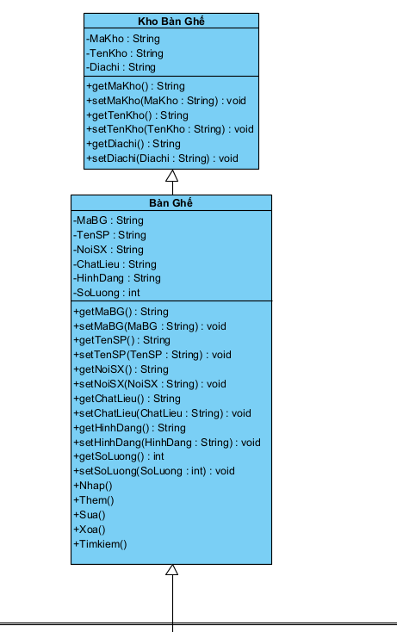

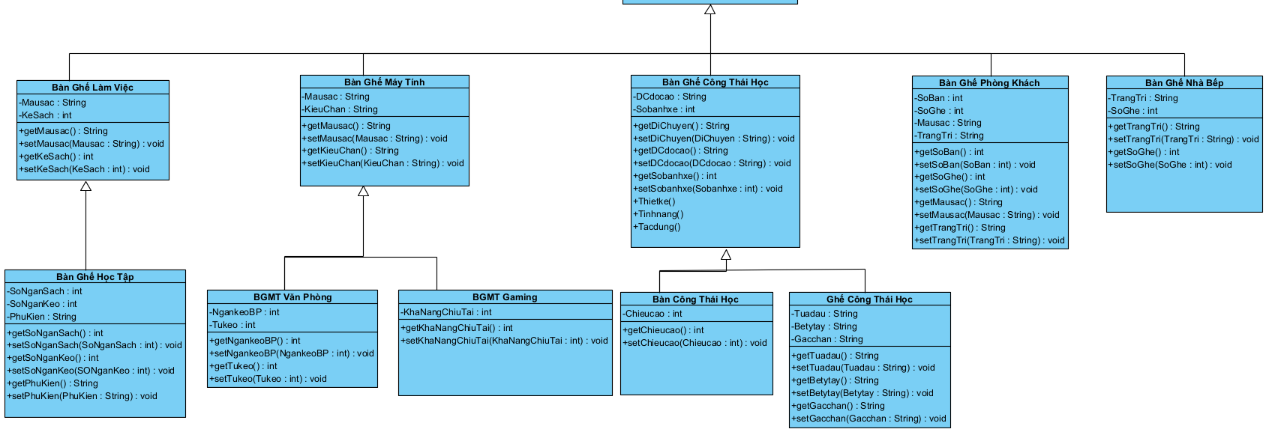Sơ đồ 2.2 Sơ đồ kế thừa

## **2.5.Sơ đồ Diagram**

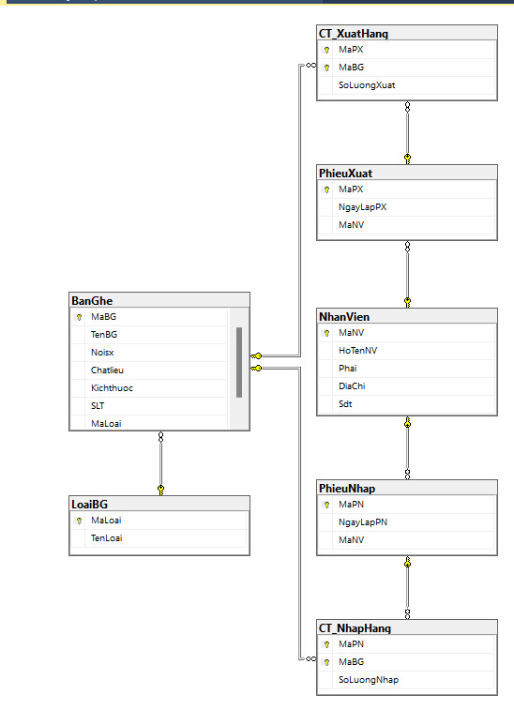

Sơ đồ 2.3: Sơ đồ Diagram

## **2.6.Usecase “Tổng quát hệ thống”**

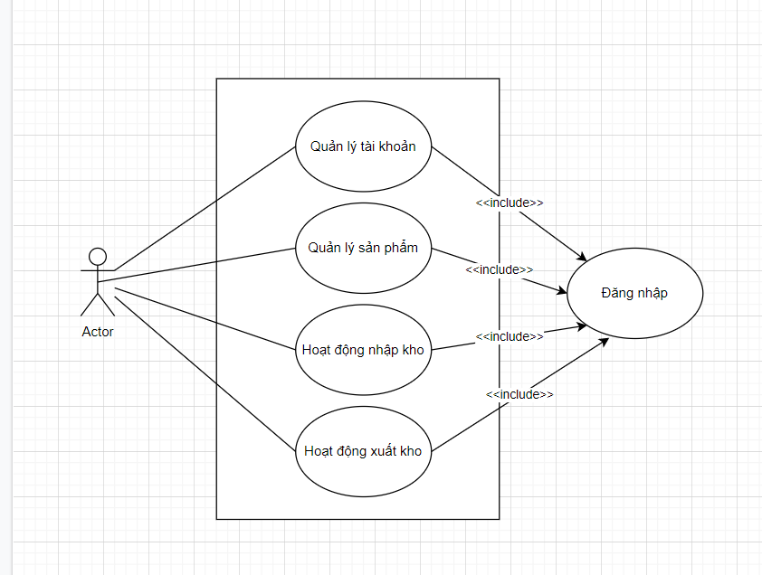

Sơ đồ 2.4: Usecase Tổng quát hệ thống

### **2.6.1.Usecase Nhập kho**

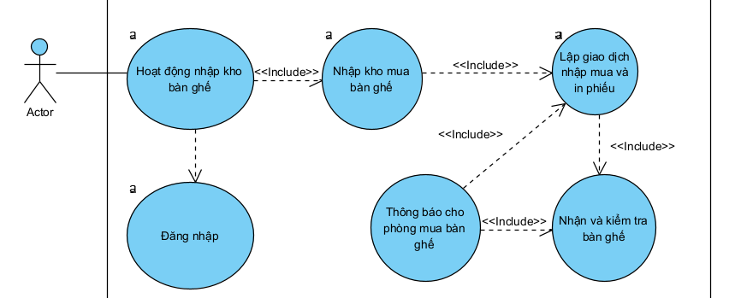

Sơ đồ 2.5: Usecase Nhập kho

### **2.6.2.Usecase Xuất kho**

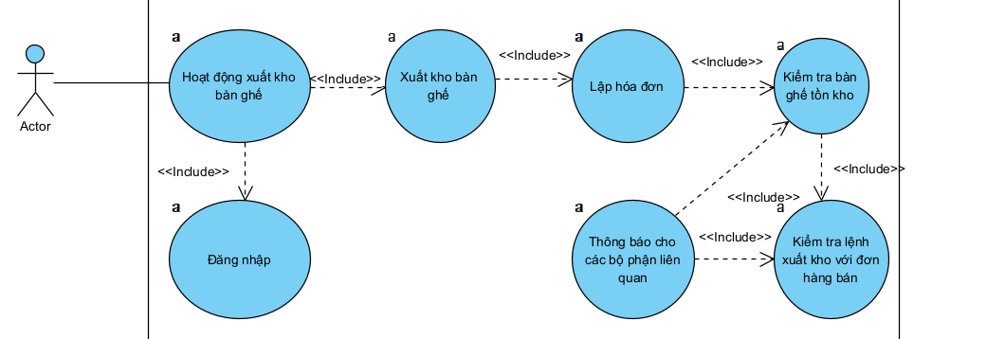

Sơ đồ 2.6: Usecase Xuất kho

### **2.6.3.Các lớp của hệ thống**

**Class Kho Bàn Ghế**

|  |  |  |  |
| --- | --- | --- | --- |
| STT | Tên thuộc tính | Ràng buộc | Ghi chú |
| 1 | MaKho | Primary Key | Mã kho |
| 2 | TenKho |  | Tên kho |
| 3 | Diachi |  | Địa chỉ kho |

Bảng 2.1: Danh sách các thuộc tính của lớp kho bàn ghế

**Class Bàn Ghế**

|  |  |  |  |
| --- | --- | --- | --- |
| STT | Tên thuộc tính | Ràng buộc | Ghi chú |
| 1 | MaBG | Primary Key | Mã bàn ghế |
| 2 | LoaiBG |  | Loại bàn ghế |
| 3 | NơiSX |  | Nơi sản xuất |
| 4 | Chatlieu |  | Chất liệu |
| 5 | Kichthuoc |  | Kích thước |
| 6 | SoLuong |  | Số lượng |

Bảng 2.2. Danh sách các thuộc tính của lớp bàn ghế

|  |  |  |
| --- | --- | --- |
| STT | Phương thức | Ghi chú |
| 1 | Nhap() | Nhập |
| 2 | Them() | Thêm |
| 3 | Sua() | Sửa |
| 4 | Xoa() | Xóa |
| 5 | Timkiem() | Tìm kiếm |

Bảng 2.2.1: Danh sách các phương thức của lớp bàn ghế

**Class Bàn Ghế Công Thái Học**

|  |  |  |  |
| --- | --- | --- | --- |
| STT | Tên thuộc tính | Kiểu dữ liệu | Ghi chú |
| 2 | Dcdocao | String | Điều chỉnh độ cao |
| 3 | Sobanhxe | Int | Số bánh xe |

Bảng 2.3: Danh sách các thuộc tính của lớp bàn ghế công thái học

|  |  |  |
| --- | --- | --- |
| STT | Phương thức | Ghi chú |
| 1 | Thietke() | Thiết kế |
| 2 | Tinhnang() | Tính năng |
| 3 | Tacdung() | Tác dụng |

Bảng 2.3.1: Danh sách các phương thức của lớp bàn ghế công thái học

**Class Bàn Công Thái Học**

|  |  |  |  |
| --- | --- | --- | --- |
| STT | Tên thuộc tính | Kiểu dữ liệu | Ghi chú |
| 1 | Chieucao | Int | Chiều cao |

Bảng 2.3.2: Danh sách các thuộc tính của lớp bàn công thái học

**Class Ghế Công Thái Học**

|  |  |  |  |
| --- | --- | --- | --- |
| STT | Tên thuộc tính | Kiểu dữ liệu | Ghi chú |
| 1 | Tuadau | String | Tựa đầu |
| 2 | Betytay | String | Bệ tỳ tay |
| 3 | Gac | Boolen | Đồ Gác Chân |

Bảng 2.3.3: Danh sách các thuộc tính của lớp ghế công thái học

**Class Bàn Ghế Làm Việc**

|  |  |  |  |
| --- | --- | --- | --- |
| STT | Tên thuộc tính | Kiểu dữ liệu | Ghi chú |
| 1 | KeSach | Int | Kệ Sách |
| 2 | Mausac | Srting | Màu sắc |

Bảng 2.4: Danh sách các thuộc tính của lớp bàn ghế làm việc

**Class Bàn Ghế Học Tập**

|  |  |  |  |
| --- | --- | --- | --- |
| STT | Tên thuộc tính | Kiểu dữ liệu | Ghi chú |
| 1 | SoNganSach | Int | Số ngăn sách |
| 2 | SoNganKeo | Int | Số ngăn kéo |

Bảng 2.4.1: Danh sách các thuộc tính của lớp bàn ghế học tập

**Class Bàn Ghế Máy Tính**

|  |  |  |  |
| --- | --- | --- | --- |
| STT | Tên thuộc tính | Kiểu dữ liệu | Ghi chú |
| 1 | Mausac | String | Màu sắc |
| 2 | KieuChan | String | Kiểu chân |

Bảng 2.5: Danh sách các thuộc tính của lớp bàn ghế máy tính

**Class Bàn Ghế Máy Tính Văn Phòng**

|  |  |  |  |
| --- | --- | --- | --- |
| STT | Tên thuộc tính | Kiểu dữ liệu | Ghi chú |
| 1 | NganKeoBP | Int | Ngăn kéo bàn phím |
| 2 | Tukeo | Int | Tủ kéo |

Bảng 2.5.1: Danh sách các thuộc tính của lớp bàn ghế máy tính văn phòng

**Class Bàn Ghế Máy Tính Gaming**

|  |  |  |  |
| --- | --- | --- | --- |
| STT | Tên thuộc tính | Kiểu dữ liệu | Ghi chú |
| 1 | KhaNangChiuTai | Int | Khả năng chịu tải |

Bảng 2.5.2: Danh sách các thuộc tính của lớp bàn ghế máy tính Gaming

**Class Bàn Ghế Phòng Khách**

|  |  |  |  |
| --- | --- | --- | --- |
| STT | Tên thuộc tính | Kiểu dữ liệu | Ghi chú |
| 1 | SoBan | Int | Số bàn |
| 2 | SoGhe | Int | Số ghế |
| 3 | Mausac | String | Màu sắc |
| 4 | TrangTri | String | Trang trí |

Bảng 2.6: Danh sách các thuộc tính của lớp bàn ghế phòng khách

**Class Bàn Ghế Nhà Bếp**

|  |  |  |  |
| --- | --- | --- | --- |
| STT | Tên thuộc tính | Kiểu dữ liệu | Ghi chú |
| 1 | TrangTri | String | Trang trí |
| 2 | SoGhe | Int | Số ghế |

Bảng 2.7: Danh sách các thuộc tính của lớp bàn ghế phòng khách

# **PHẦN III: ỨNG DỤNG THỰC NGHIỆM**

## **3.1.Môi trường thực nghiệm**

* LAPTOP DUY : intel core i5-11400H,RAM 8GB.
* Hệ điều hành: Window 11

## **3.2. Giao diện hệ thống**

### **3.2.1 Giao diện đăng nhập:**

Đầu tiên chúng ta cần đăng nhập vào ứng dụng, ở phần Uername chúng ta nhập

tên đăng nhập, phần PassWord chúng ta nhập mật khẩu để đăng nhập.

**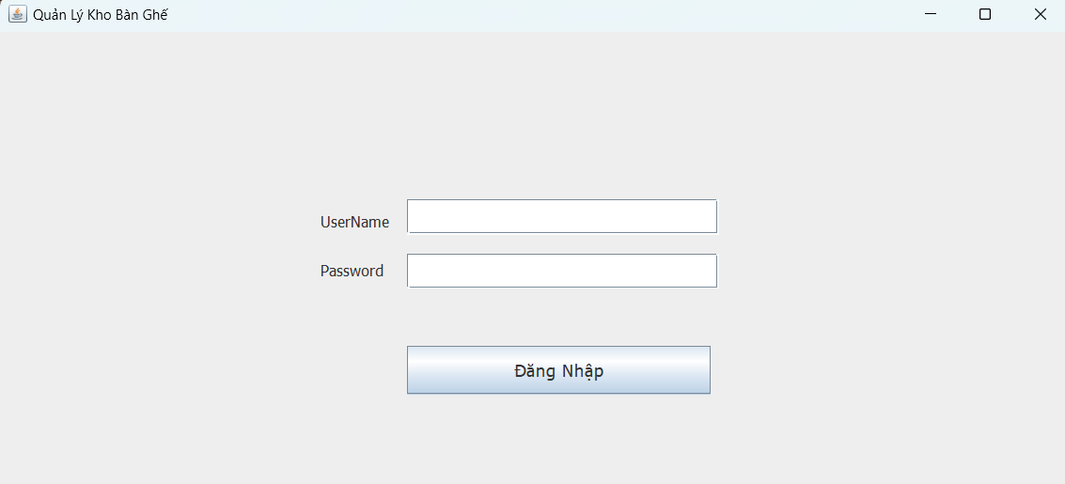**

Hình 3.1: Giao diện đăng nhập

### 

### **3.2.2 Giao diện đăng nhập đối với tài khoản là Admin**

Đối với tài khoản là Admin sẽ có 2 lựa chọn:

- Quản lý kho

- Quản lý tài khoản

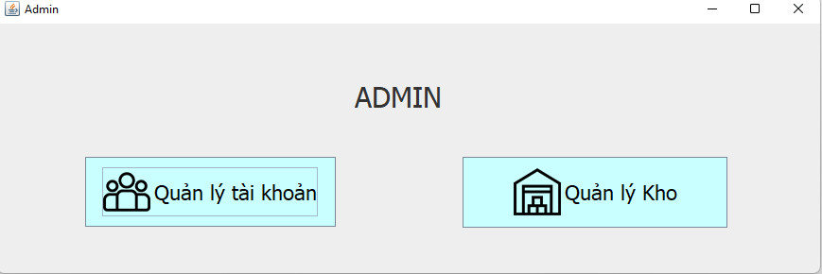

Hình 3.2: Giao diện đăng nhập admin

### **3.2.3 Giao diện quản lý tài khoản đối với quyền truy cập là admin**

-Ở Quán lý tài khoản: ta có thể thêm sửa xóa các tài khoản của nhân viên

\*ID: mỗi nhân viên sẽ có 1 ID để người quản lí có thể dễ dàng quản lí

\*Uername: Tên đăng nhập của tài khoản nhân viên

\*Password: Mật khẩu của tài khoản nhân viên

\* Họ và tên, địa chỉ và giới tính: Các thông tin của nhân viên

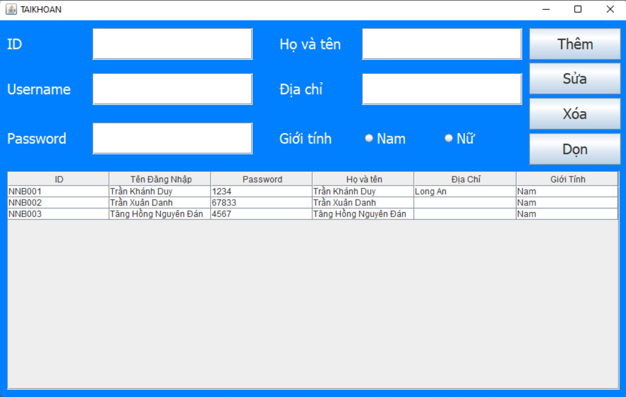

Hình 3.3: Giao diện quản lý tài khoản

### **3.2.4 Giao diện quản lý sản phẩm đối với quyền truy cập là admin**

-Ở quản lí sản phẩm bạn sẽ có thể xem các phiếu nhập phiếu xuất thậm chí là thêm sản phẩm vào kho.

Thông tin sản phẩm bao gồm :

- ID: Mỗi sản phẩm sẽ có 1 ID để thuận tiện cho việc quản lí.

- Tên sản phẩm: Mỗi sản phẩm sẽ có một tên riêng biệt.

- Chất liệu: Là chất liệu cấu thành nên sản phẩm. Vd: Gỗ, Nhựa, Nhôm.

- Kích thước: Các thông số về chiều dài chiều rộng chiều cao của sản phẩm.

- Nơi sản xuất ra sản phẩm.

- Số lượng của sản phẩm.

Các chức năng của ứng dụng:

- Thêm sản phẩm.

- Tìm kiếm sản phầm bằng cách nhập thông tin của sản phẩm cần tìm kiếm.

- Cập nhật thông tin của sản phẩm.

- Xóa sản phẩm.

-Dọn: Các thông tin có trên các thanh nhập thông tin.

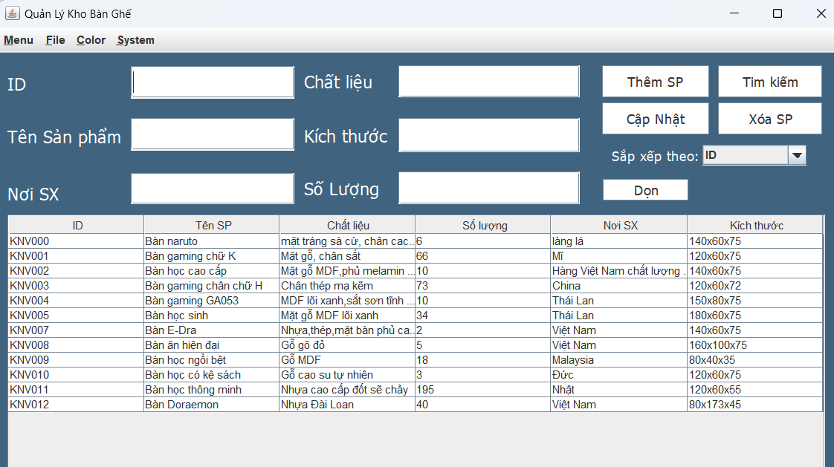

Hình 3.4: Giao diện quản lý sản phẩm của admin

### **3.2.5 Giao diện quản lý sản phẩm đối với quyền truy cập là nhân viên**

- Giao diện quản lý của nhân viên cũng tương tự như giao diện quản lý của admin

- Nhân viên không có quyền được sửa và xóa sản phẩm, chỉ có quyền được thêm và tìm kiếm.

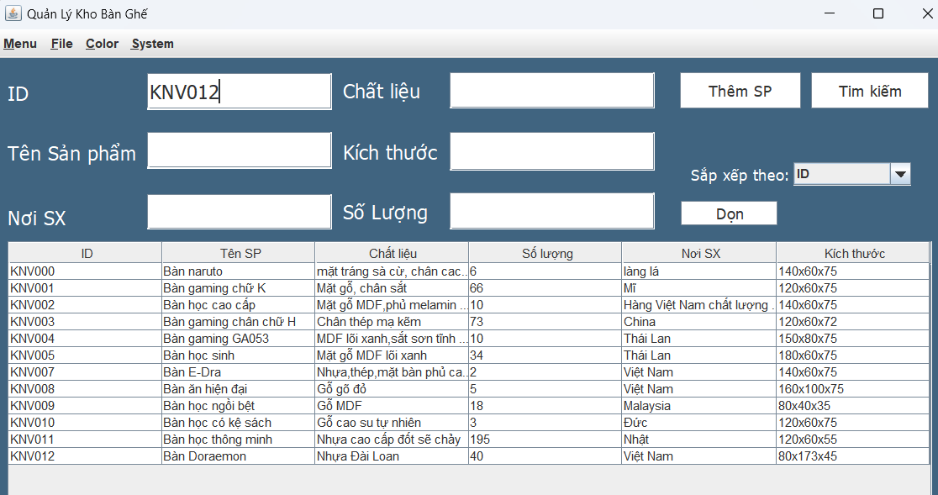

Hình 3.5: Giao diện quản lý sản phẩm của nhân viên

### **3.2.6 Menu chương trình.**

- Phía góc trên bên trái có các menu:

+ Menu: Xem danh sách sản phẩm, xem phiếu nhập, phiếu xuất, nhập phiếu và xuất phiếu, đăng xuất.

+ File: Nhập file và xuất file excel.

+ Color: Tùy chỉnh màu giao diện ứng dụng theo sở thích của cá nhân.

+ System: Thoát chương trình hoặc thông tin.

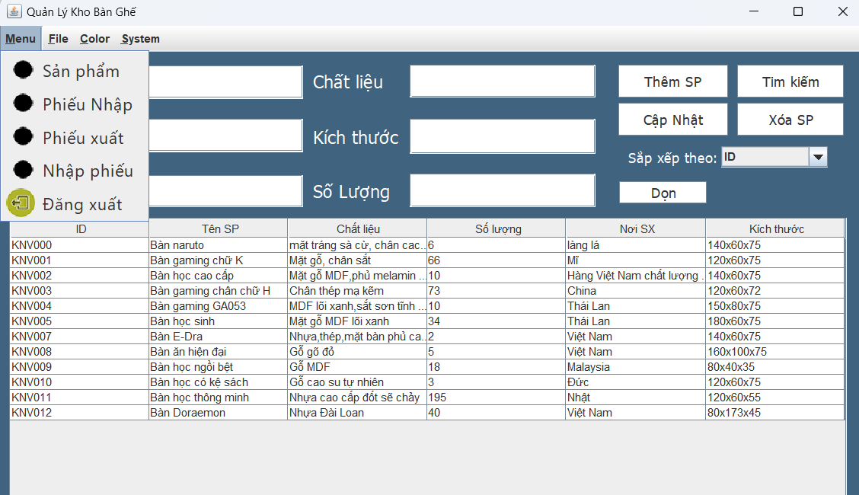

Hình 3.6: Menu của chương trình

### **3.2.7 Quản lý phiếu nhập, phiếu xuất.**

- Thông tin phiếu nhập, xuất bao gồm:

+ Mã phiếu.

+ Ngày.

+ Người nhập.

- Trong mỗi phiếu có các thông tin về sản phẩm gồm:

+ Mã bàn ghế.

+ Số lượng.

- Có thể tìm kiếm phiếu bằng các sự lựa chọn như:

+ Mã Phiếu

+ ID Nhân viên

+ Ngày

+ Mã sản phẩm

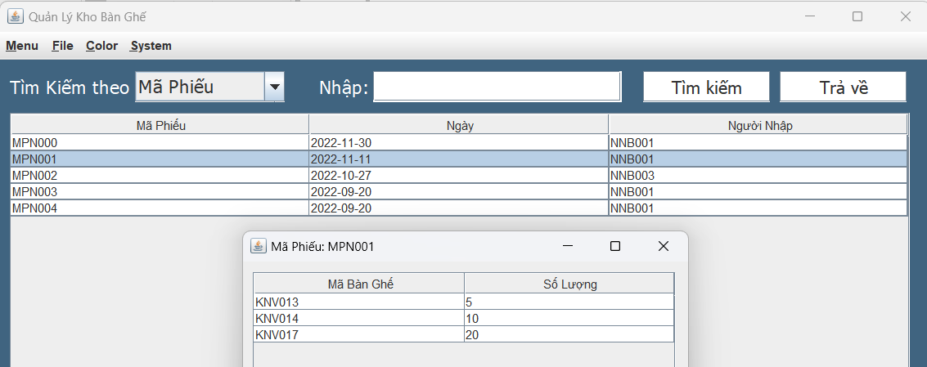

Hình 3.7: Giao diện quản lý phiếu nhập, xuất.

### **3.2.8 Giao diện nhập phiếu nhập, phiếu xuất.**

- Phiếu nhập, phiếu xuất đều có các thông tin:

+ Mã phiếu.

+ Ngày nhập phiếu.

+ Mã bàn ghế.

+ Số lượng.

- Chức năng

+ Thêm Các mặt hàng bàn ghế vào trong phiếu.

+ Sửa thông tin.

+ Xóa thông tin.

+ Lưu toàn bộ các mặt hàng sản phẩm đã thêm vào trong cùng một phiếu

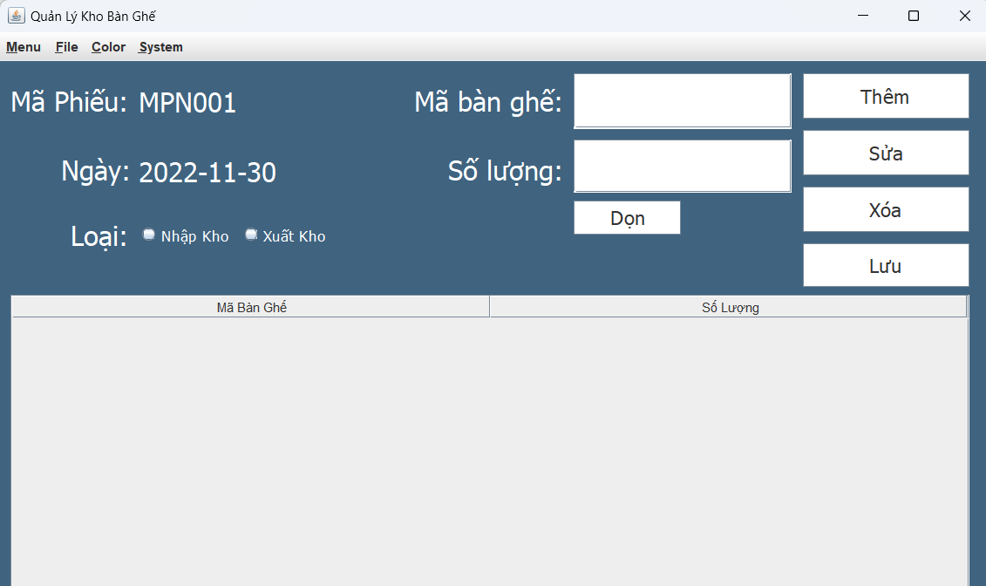

Hình 3.8: Giao diện nhập phiếu nhập, phiếu xuất.

**PHẦN IV: KẾT LUẬN & HƯỚNG PHÁT TRIỂN**

## **4.1 Kết luận**

### 4.1.1 Ưu điểm

- Ứng dụng có giao diện đơn giản, giúp người dùng dễ dàng thao tác và sử dụng.

- Hỗ trợ đầy đủ các chức năng thêm, sửa, xóa, tìm kiếm.

- Có nhiều phương thức tự động giúp việc quản lý dễ dàng hơn.

- Liên kết được với hệ thống cơ sở dữ liệu, lưu trữ và bảo mật thông tin an toàn.

### 4.1.2 Nhược điểm.

- Một số chức năng có trong chương trình hoạt động chưa được ổn định.

- Khả năng, năng lực còn hạn chế nên chương trình chưa được hoàn thiện tốt.

## **4.2 Hướng phát triển**

- Tìm hiểu và tiếp tục phát triển ứng dụng tốt hơn.

- Học hỏi được nhiều kinh nghiệm để việc thiết kế các ứng dụng sau này được ổn định và nhiều chức năng hơn.